**1、开启机器，本次实例分配的ip是：192.168.3.197（Xshell ssh连接）**

[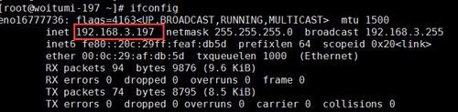步骤阅读](http://jingyan.baidu.com/album/90895e0f29c92164ec6b0bd1.html?picindex=1" \t "https://jingyan.baidu.com/article/_self)

**2、安装unzip 工具、vim编辑器（个人习惯，vi也可以）**

[IMG_257步骤阅读](http://jingyan.baidu.com/album/90895e0f29c92164ec6b0bd1.html?picindex=2" \t "https://jingyan.baidu.com/article/_self)

**3、在/etc/hosts文件中添加本机IP跟主机名**

[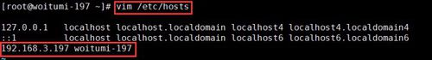步骤阅读](http://jingyan.baidu.com/album/90895e0f29c92164ec6b0bd1.html?picindex=3" \t "https://jingyan.baidu.com/article/_self)

**4、关闭selinux ，编辑 /etc/selinux/config文件，设置SELINUX= enforcing 为SELINUX=disabled**

[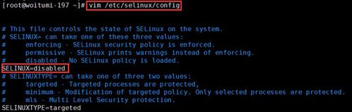步骤阅读](http://jingyan.baidu.com/album/90895e0f29c92164ec6b0bd1.html?picindex=4" \t "https://jingyan.baidu.com/article/_self)

查看selinux状态：/usr/sbin/sestatus -v

**5、关闭防火墙**

（1）查看防火墙状态：systemctl status firewalld

（2）停止防火墙：systemctl stop firewalld

（3）关闭自启动防火墙服务：systemctl disable firewalld

[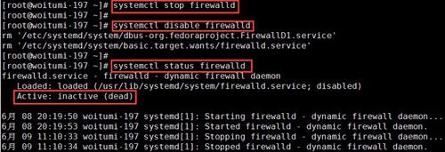步骤阅读](http://jingyan.baidu.com/album/90895e0f29c92164ec6b0bd1.html?picindex=5" \t "https://jingyan.baidu.com/article/_self)

**6、安装Oracle 11g依赖包**

[root@woitumi-197 ~]# yum -y install gcc make binutils gcc-c++ compat-libstdc++-33 elfutils-libelf-devel elfutils-libelf-devel-static elfutils-libelf-devel ksh libaio libaio-devel numactl-devel sysstat unixODBC unixODBC-devel pcre-devel

[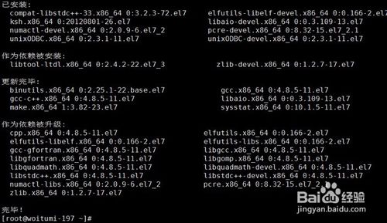步骤阅读](http://jingyan.baidu.com/album/90895e0f29c92164ec6b0bd1.html?picindex=6" \t "https://jingyan.baidu.com/article/_self)

**7、添加oinstall 、dba 组，新建oracle用户并加入oinstall、dba组中；**

设置oracle用户登录密码；

查看Oracle用户信息

[IMG_262步骤阅读](http://jingyan.baidu.com/album/90895e0f29c92164ec6b0bd1.html?picindex=7" \t "https://jingyan.baidu.com/article/_self)

[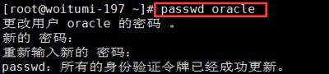步骤阅读](http://jingyan.baidu.com/album/90895e0f29c92164ec6b0bd1.html?picindex=8" \t "https://jingyan.baidu.com/article/_self)

[IMG_264步骤阅读](http://jingyan.baidu.com/album/90895e0f29c92164ec6b0bd1.html?picindex=9" \t "https://jingyan.baidu.com/article/_self)

Ubuntu下：

su - oracle出现：No directory, logging in with HOME=/

原因： ubuntu下使用useradd 创建用户不会创建用户的主目录，也不会生产shell

解决办法:使用adduser创建用户，可以使用

usermod -g 组 用户 用户移除原先的组，移进入现在的组

Usermod -a -G dba 用户 把用户加入辅助组

Gpasswd -d 用户 组 将用户移出某个组

**8、修改内核参数：编辑 /etc/sysctl.conf**

添加以下设置：

fs.aio-max-nr = 1048576

fs.file-max = 6815744

kernel.shmall = 2097152

kernel.shmmax = 1073741824

kernel.shmmni = 4096

kernel.sem = 250 32000 100 128

net.ipv4.ip\_local\_port\_range = 9000 65500

net.core.rmem\_default = 262144

net.core.rmem\_max = 4194304

net.core.wmem\_default = 262144

net.core.wmem\_max = 1048576

让参数生效：**sysctl –p**

[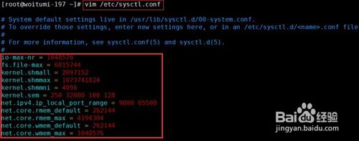步骤阅读](http://jingyan.baidu.com/album/90895e0f29c92164ec6b0bd1.html?picindex=10" \t "https://jingyan.baidu.com/article/_self)

[IMG_266步骤阅读](http://jingyan.baidu.com/album/90895e0f29c92164ec6b0bd1.html?picindex=11" \t "https://jingyan.baidu.com/article/_self)

**9、修改用户的限制文件，编辑 /etc/security/limits.conf**

添加以下配置：

oracle           soft    nproc           2047

oracle           hard    nproc           16384

oracle           soft    nofile          1024

oracle           hard    nofile          65536

oracle           soft    stack           10240

[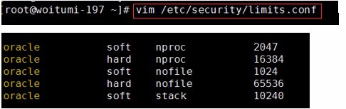步骤阅读](http://jingyan.baidu.com/album/90895e0f29c92164ec6b0bd1.html?picindex=12" \t "https://jingyan.baidu.com/article/_self)

**10、****修改/etc/pam.d/login文件，添加：**

session  required   /lib64/security/pam\_limits.so

session  required   pam\_limits.so

[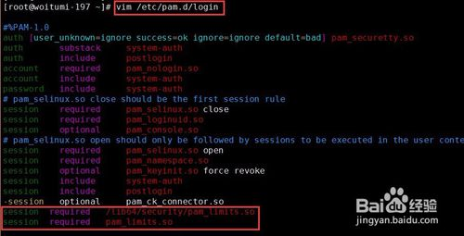步骤阅读](http://jingyan.baidu.com/album/90895e0f29c92164ec6b0bd1.html?picindex=13" \t "https://jingyan.baidu.com/article/_self)

1. **修改/etc/profile文件：**

[root@woitumi-197 ~]# vim /etc/profile

添加：

if [ $USER = "oracle" ]; then

if [ $SHELL = "/bin/ksh" ]; then

   ulimit -p 16384

   ulimit -n 65536

  else

   ulimit -u 16384 -n 65536

  fi

fi

[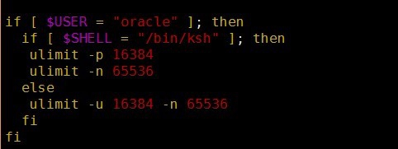步骤阅读](http://jingyan.baidu.com/album/90895e0f29c92164ec6b0bd1.html?picindex=14" \t "https://jingyan.baidu.com/article/_self)

**12、创建安装目录、修改文件权限**

[root@woitumi-197 ~]# mkdir -p /u01/app/oracle/product/11.2.0

[root@woitumi-197 ~]# mkdir /u01/app/oracle/oradata

[root@woitumi-197 ~]# mkdir /u01/app/oracle/inventory

[root@woitumi-197 ~]# mkdir /u01/app/oracle/fast\_recovery\_area

[root@woitumi-197 ~]# chown -R oracle:oinstall /u01/app/oracle

[root@woitumi-197 ~]# chmod -R 775 /u01/app/oracle

[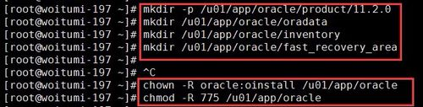步骤阅读](http://jingyan.baidu.com/album/90895e0f29c92164ec6b0bd1.html?picindex=15" \t "https://jingyan.baidu.com/article/_self)

**13、上传oracle软件包到 /tmp目录下（xftp上传）**

[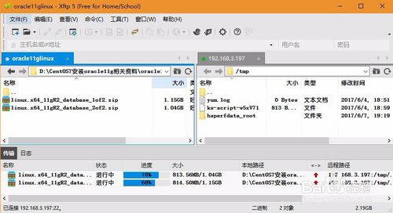步骤阅读](http://jingyan.baidu.com/album/90895e0f29c92164ec6b0bd1.html?picindex=16" \t "https://jingyan.baidu.com/article/_self)

**14、解压oracle软件包：**

 [root@woitumi-197 tmp]# unzip linux.x64\_11gR2\_database\_1of2.zip && unzip linux.x64\_11gR2\_database\_2of2.zip

[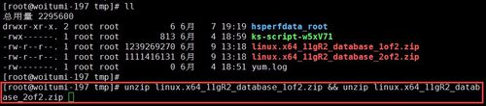步骤阅读](http://jingyan.baidu.com/album/90895e0f29c92164ec6b0bd1.html?picindex=17" \t "https://jingyan.baidu.com/article/_self)

**15、切换到oracle用户，设置oracle用户环境变量**

[root@woitumi-197 database]# su - oracle

[oracle@woitumi-197 ~]$ vim .bash\_profile

添加：

ORACLE\_BASE=/u01/app/oracle

ORACLE\_HOME=$ORACLE\_BASE/product/11.2.0

ORACLE\_SID=orcl

PATH=$PATH:$ORACLE\_HOME/bin

export ORACLE\_BASE ORACLE\_HOME ORACLE\_SID PATH

**注：source .bash\_profile使配置生效，不生效下面步骤会出错**

[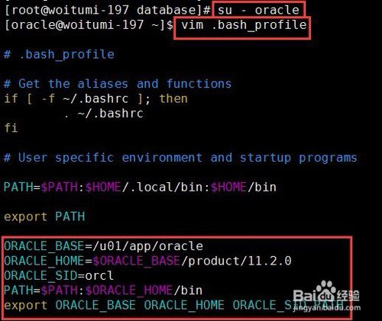步骤阅读](http://jingyan.baidu.com/album/90895e0f29c92164ec6b0bd1.html?picindex=18" \t "https://jingyan.baidu.com/article/_self)

特殊：ubuntu不支持安裝oracle,固在安裝前添加一步欺騙安裝

**16、编辑静默安装响应文件**

**（1）切换到root 用户进入oracle安装包解压后的目录 /****home/database/response/下备份db\_install.rsp文件。**

**（2）编辑 /home/database/response/db\_install.rsp文件[root@woitumi-197 response]# vim db\_install.rsp**

修改以下参数：

oracle.install.option=INSTALL\_DB\_SWONLY

ORACLE\_HOSTNAME=woitumi-197

UNIX\_GROUP\_NAME=oinstall

INVENTORY\_LOCATION=/u01/app/oracle/inventory

SELECTED\_LANGUAGES=en,zh\_CN

ORACLE\_HOME=/u01/app/oracle/product/11.2.0

ORACLE\_BASE=/u01/app/oracle

oracle.install.db.InstallEdition=EE

oracle.install.db.DBA\_GROUP=dba

oracle.install.db.OPER\_GROUP=dba

DECLINE\_SECURITY\_UPDATES=true

[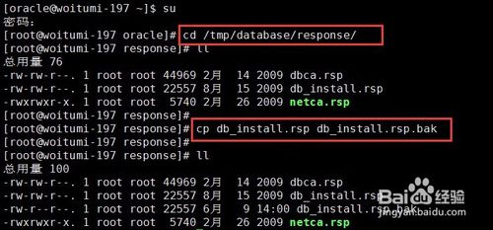步骤阅读](http://jingyan.baidu.com/album/90895e0f29c92164ec6b0bd1.html?picindex=19" \t "https://jingyan.baidu.com/article/_self)

**17、根据响应文件安装oracle 11g**

[oracle@woitumi-197 database]$ ./runInstaller -silent -ignorePrereq -ignoreSysPrereqs -responseFile /tmp/database/response/db\_install.rsp

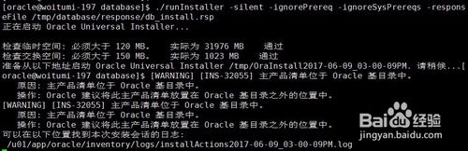[步骤阅读](http://jingyan.baidu.com/album/90895e0f29c92164ec6b0bd1.html?picindex=20" \t "https://jingyan.baidu.com/article/_self)

开始Oracle在后台静默安装。安装过程中，**如果提示[WARNING]不必理会**，此时安装程序仍在后台进行，如果出现[FATAL]，则安装程序已经停止了。

出现以上界面，说明安装程序已在后台运行，此时再打开另外一个终端选项卡，输入提示的会话日志目录：

[root@woitumi-197 ~]# tail –f /u01/app/oracle/inventory/logs/installActions2017-06-09\_03-00-09PM.log

看到日志文件会持续输出安装信息没有输入异常信息，则表明安装过程正常。

[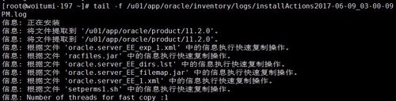步骤阅读](http://jingyan.baidu.com/album/90895e0f29c92164ec6b0bd1.html?picindex=21" \t "https://jingyan.baidu.com/article/_self)

**待看到下图红色框部分，则表明安装已经完成**

[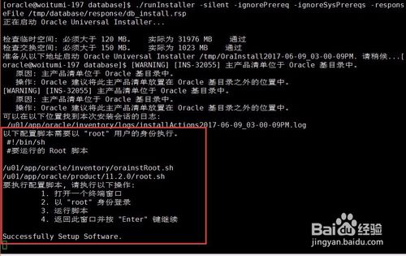步骤阅读](http://jingyan.baidu.com/album/90895e0f29c92164ec6b0bd1.html?picindex=22" \t "https://jingyan.baidu.com/article/_self)

**18、按照提示切换root用户运行脚本**

[oracle@woitumi-197 database]$ su root

[root@woitumi-197 database]# sh /u01/app/oracle/inventory/orainstRoot.sh

[root@woitumi-197 database]# sh /u01/app/oracle/product/11.2.0/root.sh

[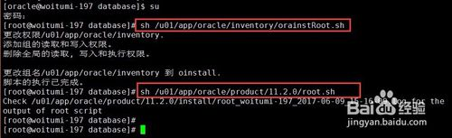步骤阅读](http://jingyan.baidu.com/album/90895e0f29c92164ec6b0bd1.html?picindex=23" \t "https://jingyan.baidu.com/article/_self)

**19、用oracle用户登录配置监听**

[oracle@woitumi-197 ~]$ netca -silent -responseFile /home/database/response/netca.rsp

注：也可以用netca /silent /responseFile /home/database/response/netca.rsp

当 Oracle Net Services配置有误，退出代码是1时，检查第一步的依赖包是否都安装完成了（根据错误提示查看依赖包）

[IMG_279步骤阅读](http://jingyan.baidu.com/album/90895e0f29c92164ec6b0bd1.html?picindex=24" \t "https://jingyan.baidu.com/article/_self)

出现下图情况时，则需要配置DISPLAY变量，配完之后重新netca

[oracle@woitumi-197 ~]$ export DISPLAY=localhost:0.0

[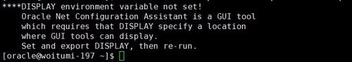步骤阅读](http://jingyan.baidu.com/album/90895e0f29c92164ec6b0bd1.html?picindex=25" \t "https://jingyan.baidu.com/article/_self)

[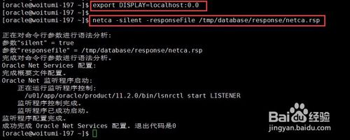步骤阅读](http://jingyan.baidu.com/album/90895e0f29c92164ec6b0bd1.html?picindex=26" \t "https://jingyan.baidu.com/article/_self)

成功运行后，会在/u01/app/oracle/product/11.2.0/network/admin/ 中生成listener.ora和sqlnet.ora两个文件。

起动监听:

cd $ORACLE\_HOME/bin //进入oracle安装目录

lsnrctl start

查看监听端口：

[root@woitumi-197 admin]# netstat -tnulp | grep 1521

[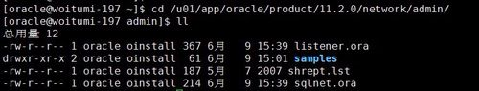步骤阅读](http://jingyan.baidu.com/album/90895e0f29c92164ec6b0bd1.html?picindex=27" \t "https://jingyan.baidu.com/article/_self)

[IMG_283步骤阅读](http://jingyan.baidu.com/album/90895e0f29c92164ec6b0bd1.html?picindex=28" \t "https://jingyan.baidu.com/article/_self)

注：若无netstat命令yum search netstat

通过yum search 这个命令我们发现netstat这个命令是在net-tools.x86\_64这个包里，接下来我们安装这个包就行了

运行  yum install net-tools  就OK了

问题1、 少jar包 libXp\*

Exception in thread "main" java.lang.UnsatisfiedLinkError: /u01/app/oracle/product/11.2.0/jdk/jre/lib/amd64/xawt/libmawt.so: libXext.so.6: cannot open shared object file: No such file or directory

at java.lang.ClassLoader$NativeLibrary.load(Native Method)

at java.lang.ClassLoader.loadLibrary0(ClassLoader.java:1751)

at java.lang.ClassLoader.loadLibrary(ClassLoader.java:1647)

at java.lang.Runtime.load0(Runtime.java:769)

at java.lang.System.load(System.java:968)

at java.lang.ClassLoader$NativeLibrary.load(Native Method)

at java.lang.ClassLoader.loadLibrary0(ClassLoader.java:1751)

at java.lang.ClassLoader.loadLibrary(ClassLoader.java:1668)

at java.lang.Runtime.loadLibrary0(Runtime.java:822)

at java.lang.System.loadLibrary(System.java:993)

at sun.security.action.LoadLibraryAction.run(LoadLibraryAction.java:50)

at java.security.AccessController.doPrivileged(Native Method)

at sun.awt.NativeLibLoader.loadLibraries(NativeLibLoader.java:38)

at sun.awt.DebugHelper.<clinit>(DebugHelper.java:29)

at java.awt.Component.<clinit>(Component.java:547)

1. **建立新库，同时建立对应的实例(手工建库)---同win下Database Configuration Assistant创建数据库实例一样**

切换到root用户，编辑 /**home**/database/response/dbca.rsp

修改以下参数：

RESPONSEFILE\_VERSION = "11.2.0"  //不能更改  
  OPERATION\_TYPE = "createDatabase"

GDBNAME = "jingo" //数据库名字

SID = "jingo" //对应实例的名字

SYSPASSWORD = "tiger" //SYS管理员密码

SYSTEMPASSWORD = "oracle" //SYSTEM管理员密码

SYSMANPASSWORD = "oracle"

DBSNMPPASSWORD = "oracle"

DATAFILEDESTINATION =/u01/app/oracle/oradata //数据文件存放目录

RECOVERYAREADESTINATION=/u01/app/oracle/fast\_recovery\_area //恢复数据存放目录

CHARACTERSET = "ZHS16GBK"  //字符集，重要!!! 建库后一般不能更改，所以建库前要确定清楚。

TOTALMEMORY = "1638" //oracle内存5120MB



**21、进行静默配置**

root@woitumi-197 oracle]# su - oracle

[oracle@woitumi-197 ~]$ dbca -silent -responseFile /**home**/database/response/dbca.rsp

[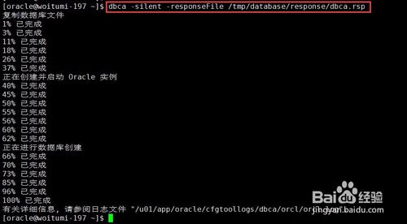步骤阅读](http://jingyan.baidu.com/album/90895e0f29c92164ec6b0bd1.html?picindex=29" \t "https://jingyan.baidu.com/article/_self)

-silent 表示以静默方式安装

-responseFile 表示使用哪个响应文件,必需使用绝对路径

RESPONSEFILE\_VERSION 响应文件模板的版本,该参数不要更改

OPERATION\_TYPE 安装类型,该参数不要更改

GDBNAME 全局数据库名,点号前面默认是db\_name,点号后面默认就是db\_domain

TEMPLATENAME 建库模板名,参考各模板定义:$ORACLE\_HOME/assistants/dbca/templates/\*.dbc

CHARACTERSET 字符集,默认是WE8MSWIN1252

TOTALMEMORY 实例内存,默认是服务器物理内存的40%

**22、完成建库后进行实例检查**

[oracle@woitumi-197 ~]$ ps -ef | grep ora\_ | grep -v grep

[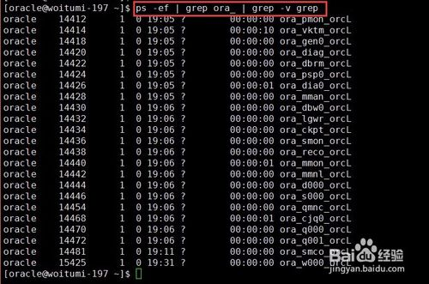步骤阅读](http://jingyan.baidu.com/album/90895e0f29c92164ec6b0bd1.html?picindex=30" \t "https://jingyan.baidu.com/article/_self)

**23、查看监听状态**

[oracle@woitumi-197 ~]$ lsnrctl status

[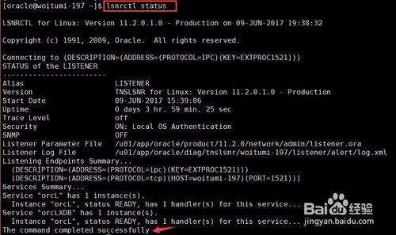步骤阅读](http://jingyan.baidu.com/album/90895e0f29c92164ec6b0bd1.html?picindex=31" \t "https://jingyan.baidu.com/article/_self)

**登录查看实例状态**

[oracle@woitumi-197 dbs]$ sqlplus / as sysdba

1. **启动数据库：SQL> startup;**

**关闭数据库：SQL>shutdown abort;**

看到以下信息，，表明数据库实例已经启动成功，至此，oracle 11g静默安装完成结束。

[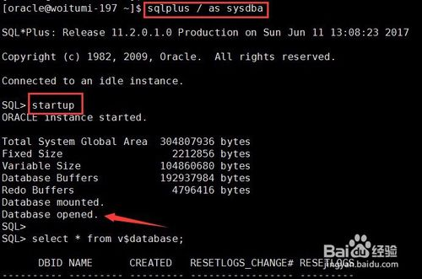步骤阅读](http://jingyan.baidu.com/album/90895e0f29c92164ec6b0bd1.html?picindex=32" \t "https://jingyan.baidu.com/article/_self)

如果SQL> startup之后报LRM-00109错

则需要cd /u01/app/oracle/admin/orcl/pfile到目录下，把init.ora.59201719540文件cp到/u01/app/oracle/product/11.2.0/dbs/initorcl.ora

解决方法参考：http://yesican.blog.51cto.com/700694/471052

[IMG_288步骤阅读](http://jingyan.baidu.com/album/90895e0f29c92164ec6b0bd1.html?picindex=33" \t "https://jingyan.baidu.com/article/_self)

若遇到SQL> startup之后报LRM-01102错

可以尝试重启机器得到解决，重启后还是一样则可以参考：

http://blog.csdn.net/lzwgood/article/details/26368323

或者借助搜索引擎搜索

1. **登录操作**http://blog.csdn.net/u011631923/article/details/14119891

切换用户su - oracle ,echo $ORACLE\_SID，还有要启动监听lsnrctl start

**1、打开sqlplus-----------sqlplus / nolog**

**2、用户连接connect /as sysdba**

**3、打开数据库startup，出现Connected.则成功。**

**关闭实例：shutdown** IMMEDIATE

**4、为scott用户解锁 alter user scott account unlock;**

**5、commit；---提交**

**6、Scott改密:conn scott/tiger出现更换密码提示**

1. **实例查询**

**启动的实例：ps -ef|grep smon**

**未启动的实例：**去$ORACLE\_[HOME](https://www.baidu.com/s?wd=HOME&tn=44039180_cpr&fenlei=mv6quAkxTZn0IZRqIHckPjm4nH00T1dBmywBnARsPvDvPAmzuWmY0ZwV5Hcvrjm3rH6sPfKWUMw85HfYnjn4nH6sgvPsT6KdThsqpZwYTjCEQLGCpyw9Uz4Bmy-bIi4WUvYETgN-TLwGUv3EPjmLPWRYPjDk" \t "https://zhidao.baidu.com/question/_blank)/dbs下面去数你有多少init文件了

1. **遇到的问题**

# 远程登录linxu下oracle提示ORA-12170：TNS:链接超时

# **可能是防火墙为关闭，可设置此防火墙对应oracle端口开放：****<https://zhidao.baidu.com/question/716450350108329845.html>**

包：

https://ubuntu.pkgs.org/18.04/ubuntu-main-i386/7/

**问题3: SQL> startup**

**ORA-00845: MEMORY\_TARGET not supported on this system**

**原因：/dev/shm tmpfs下memory\_target大小设置问题**

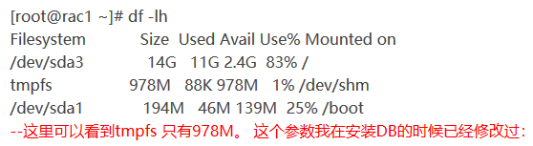

**添加tmpfs /dev/shm 大小，并保存配置**

